# es集群的搭建

## 集群相关概念

### 单节点故障问题

单台服务器，往往都有最大的负载能力，超过这个阈值，服务器性能就会大大降低甚至不可用。单点的elasticsearch也是一样那单点的es服务器存在哪些可能出现的问题呢？

单台机器存储容量有限

单服务器容易出现单点故障，无法实现高可用

单服务的并发处理能力有限

所以，为了应对这些问题，我们需要对elasticsearch搭建集群集群中节点数量没有限制，大于等于2个节点就可以看做是集群了。一般出于高性能及高可用方面来考虑集群中节点数量都是3个以上。

### 集群 cluster

一个集群就是由一个或多个节点组织在一起，它们共同持有整个的数据，并一起提供索引和搜索功能。一个集群由一个唯一的名字标识，这个名字默认就是“elasticsearch”。这个名字是重要的，因为一个节点只能通过指定某个集群的名字，来加入这个集群。

### 节点node

一个节点是集群中的一个服务器，作为集群的一部分，它存储数据，参与集群的索引和搜索功能。

一个节点也是由一个名字来标识的，默认情况下，这个名字是一个随机的漫威漫画角色的名字，这个名字会在启动的时候赋予节点。这个名字对于管理工作来说挺重要的，因为在这个管理过程中，你会去确定网络中的哪些服务器对应于ElasticSearch集群中的哪些节点。

一个节点可以通过配置集群名称的方式来加入一个指定的集群。默认情况下，每个节点都会被安排加入到一个叫做“elasticsearch”的集群中，这意味着，如果你在你的网络中启动了若干个节点，并假定它们能够相互发现彼此，它们将会自动地形成并加入到一个叫做“elasticsearch”的集群中。

在一个集群里，只要你想，可以拥有任意多个节点。而且，如果当前你的网络中没有运行任何Elasticsearch节点，这时启动一个节点，会默认创建并加入一个叫做“elasticsearch”的集群。

### 分片和复制 shards&replicas

一个索引可以存储超出单个节点硬件限制的大量数据。比如，一个具有10亿文档的索引占据1TB的磁盘空间，而任一节点都没有这样大的磁盘空间；或者单个节点处理搜索请求，响应太慢。为了解决这个问题，ElasticSearch提供了将索引划分成多份的能力，这些份就叫做分片。当你创建一个索引的时候，你可以指定你想要的分片的数量。每个分片本身也是一个功能完善并且独立的“索引”，这个“索引”可以被放置到集群中的任何节点上。

分片很重要，主要有两方面的原因：

1）允许你水平分割/扩展你的内容容量。

2）允许你在分片（潜在地，位于多个节点上）之上进行分布式的、并行的操作，进而提高性能/吞吐量。

至于一个分片怎样分布，它的文档怎样聚合回搜索请求，是完全由ElasticSearch管理的，对于作为用户的你来说，这些都是透明的。

在一个网络/云的环境里，失败随时都可能发生，在某个分片/节点不知怎么的就处于离线状态，或者由于任何原因消失了，这种情况下，有一个故障转移机制是非常有用并且是强烈推荐的。为此目的，ElasticSearch允许你创建分片的一份或多份拷贝，这些拷贝叫做复制分片( 副本)。

复制之所以重要，有两个主要原因： 在分片/节点失败的情况下，提供了高可用性。因为这个原因，注意到复制分片从不与原/主要（original/primary）分片置于同一节点上是非常重要的。扩展你的搜索量/吞吐量，因为搜索可以在所有的复制上并行运行。总之，每个索引可以被分成多个分片。一个索引也可以被复制0次（意思是没有复制）或多次。一旦复制了，每个索引就有了主分片（作为复制源的原来的分片）和复制分片（主分片的拷贝）之别。分片和复制的数量可以在索引创建的时候指定。在索引创建之后，你可以在任何时候动态地改变复制的数量，但是你事后不能改变分片的数量。

默认情况下，Elasticsearch中的每个索引被分片5个主分片和1个复制，这意味着，如果你的集群中至少有两个节点，你的索引将会有5个主分片和另外5个复制分片（1个完全拷贝），这样的话每个索引总共就有10个分片。

## 服务搭建

### 在usr/local/software目录下创建es-cluster文件夹

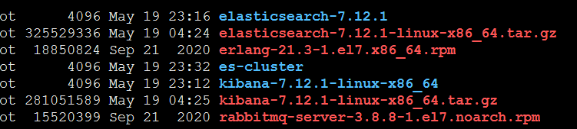

### 拷贝单机版的es到es-cluster目录下

    cp -r elasticsearch-7.12.1 es-cluster

### 删除单机版es的数据

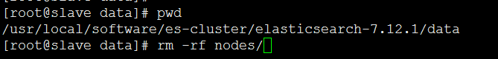

### 修改配置文件

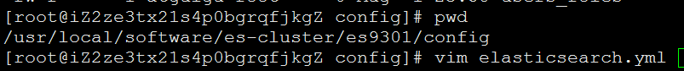

|  |
| --- |
| cluster.name: my-es  cluster.routing.allocation.disk.threshold\_enabled: false  **node.name: node-1**  network.host: 0.0.0.0  **http.port: 9201**  **transport.tcp.port: 9301**  discovery.zen.ping.unicast.hosts: ["10.211.55.95:9301","10.211.55.95:9302"]  cluster.initial\_master\_nodes: ["node-1"] |

### 拷贝出两台节点

IMG_259

注意修改另外一台节点的配置信息

|  |
| --- |
| cluster.name: my-es  cluster.routing.allocation.disk.threshold\_enabled: false  **node.name: node-2**  network.host: 0.0.0.0  **http.port: 9202**  **transport.tcp.port: 9302**  discovery.zen.ping.unicast.hosts: ["10.211.55.95:9301","10.211.55.95:9302"]  cluster.initial\_master\_nodes: ["node-1"] |

### 配置文件的解释

|  |
| --- |
| #节点1的配置信息：  #集群名称，保证唯一  cluster.name: my-elasticsearch  #默认为true。设置为false禁用磁盘分配决定器。  cluster.routing.allocation.disk.threshold\_enabled: false  #节点名称，必须不一样  node.name: node-1  #本机的ip地址  network.host: 127.0.0.1  #服务端口号，在同一机器下必须不一样  http.port: 9201  #集群间通信端口号，在同一机器下必须不一样  transport.tcp.port: 9301  #设置集群自动发现机器ip集合  discovery.zen.ping.unicast.hosts: ["127.0.0.1:9301","127.0.0.1:9302"] |

### 分别启动节点1和节点2

更改es-cluster文件归属atguigu用户

chown -R atguigu es-cluster

bin/elasticsearch -d

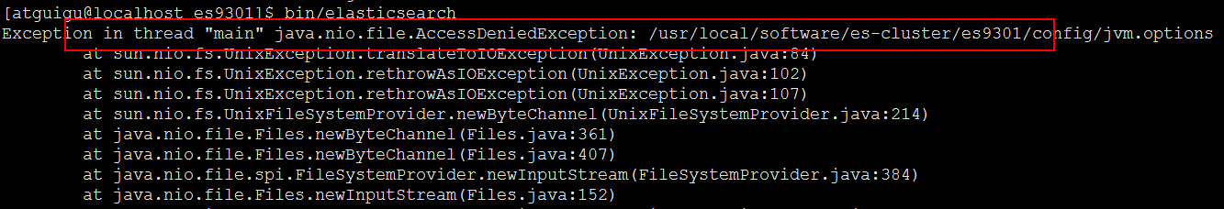

## 安装ES插件ElasticSearch-head

### 拖拽插件

在Chrome浏览器地址栏中输入：[chrome://extensions/](C:/WizNote/mydata/temp/9ba513f2-c21e-40a6-afba-c7b3063f69cb/128/)，或按照下图打开“扩展程序”

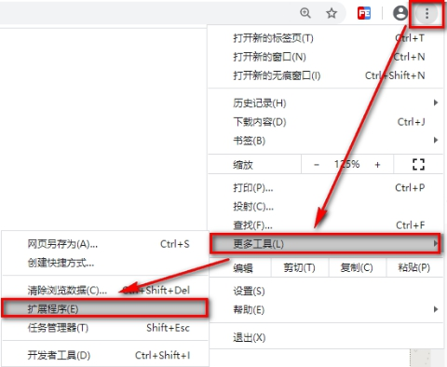

将资料中【ElasticSearch-head-Chrome-0.1.5-Crx4Chrome.crx】文件拖到扩展程序 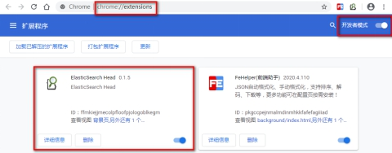

### 使用elasticsearch-head查看集群情况

没有创建任何索引前的情况，只有一个默认的索引.kibana

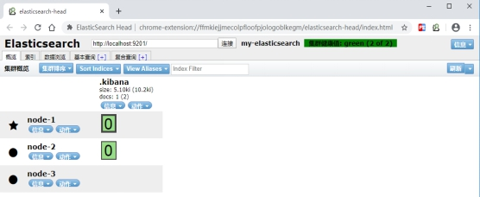

### 集群测试

|  |  |  |  |
| --- | --- | --- | --- |
| 创建索引及映射   |  | | --- | | # 请求方法：PUT  **PUT /shopping**  {    "settings": {},    "mappings": {      "**product**":{        "properties": {          "**title**":{            "type": "text",            "analyzer": "ik\_max\_word"            },          "**subtitle**":{            "type": "text",            "analyzer": "ik\_max\_word"          },          "**images**":{            "type": "keyword",            "index": false          },          "**price**":{            "type": "float",            "index": true          }        }      }    }  } | | 添加文档 | | **POST /shopping/product**  {      "title":"小米手机",      "images":"http://www.gulixueyuan.com/xm.jpg",      "price":3999.00  } | |

### 再次使用elasticsearch-head查看集群情况

命令查看：GET \_cluster/health(待截图)

Elasticsearch-head查看：

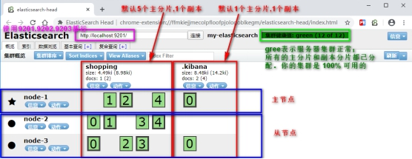

### 服务器运行状态

Green

所有的主分片和副本分片都已分配。你的集群是 100% 可用的。

yellow

所有的主分片已经分片了，但至少还有一个副本是缺失的。不会有数据丢失，所以搜索结果依然是完整的。不过，你的高可用性在某种程度上被弱化。如果 更多的 分片消失，你就会丢数据了。把 yellow 想象成一个需要及时调查的警告。

red

至少一个主分片（以及它的全部副本）都在缺失中。这意味着你在缺少数据：搜索只能返回部分数据，而分配到这个分片上的写入请求会返回一个异常。

# 项目的搭建

## 新建一个maven项目

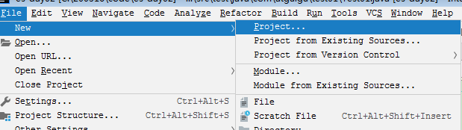

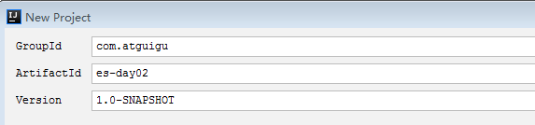

## 修改pom文件

|  |
| --- |
| <parent>  <groupId>org.springframework.boot</groupId>  <artifactId>spring-boot-starter-parent</artifactId>  <version>2.2.6.RELEASE</version>  <relativePath/>  </parent>  <**dependencies**>  <**dependency**>  <**groupId**>org.springframework.boot</**groupId**>  <**artifactId**>spring-boot-starter-data-elasticsearch</**artifactId**>  </**dependency**>  *<!--elasticsearch的高级别rest客户端-->*  <**dependency**>  <**groupId**>org.elasticsearch.client</**groupId**>  <**artifactId**>elasticsearch-rest-high-level-client</**artifactId**>  <**version**>6.8.1</**version**>  </**dependency**>  <**dependency**>  <**groupId**>org.springframework.boot</**groupId**>  <**artifactId**>spring-boot-starter-test</**artifactId**>  <**scope**>test</**scope**>  </**dependency**>  <**dependency**>  <**groupId**>org.springframework.boot</**groupId**>  <**artifactId**>spring-boot-configuration-processor</**artifactId**>  <**optional**>true</**optional**>  </**dependency**>  <**dependency**>  <**groupId**>org.springframework.boot</**groupId**>  <**artifactId**>spring-boot-starter</**artifactId**>  </**dependency**>  *<!--elasticsearch的核心jar包-->*  <**dependency**>  <**groupId**>org.elasticsearch</**groupId**>  <**artifactId**>elasticsearch</**artifactId**>  <**version**>6.8.1</**version**>  </**dependency**>  *<!--PreBuiltTransportClient需要的依赖-->*  <**dependency**>  <**groupId**>org.elasticsearch.client</**groupId**>  <**artifactId**>transport</**artifactId**>  <**version**>6.8.7</**version**>  <**scope**>test</**scope**>  </**dependency**>  *<!--json转换的jar包-->*  <**dependency**>  <**groupId**>com.fasterxml.jackson.core</**groupId**>  <**artifactId**>jackson-databind</**artifactId**>  <**version**>2.10.3</**version**>  </**dependency**>  <**dependency**>  <**groupId**>org.projectlombok</**groupId**>  <**artifactId**>lombok</**artifactId**>  <**optional**>true</**optional**>  </**dependency**>  </**dependencies**> |
|  |

# API接口编写

## 原生接口编写

### 官网

<https://www.elastic.co/guide/en/elasticsearch/client/java-api/6.8/index.html>

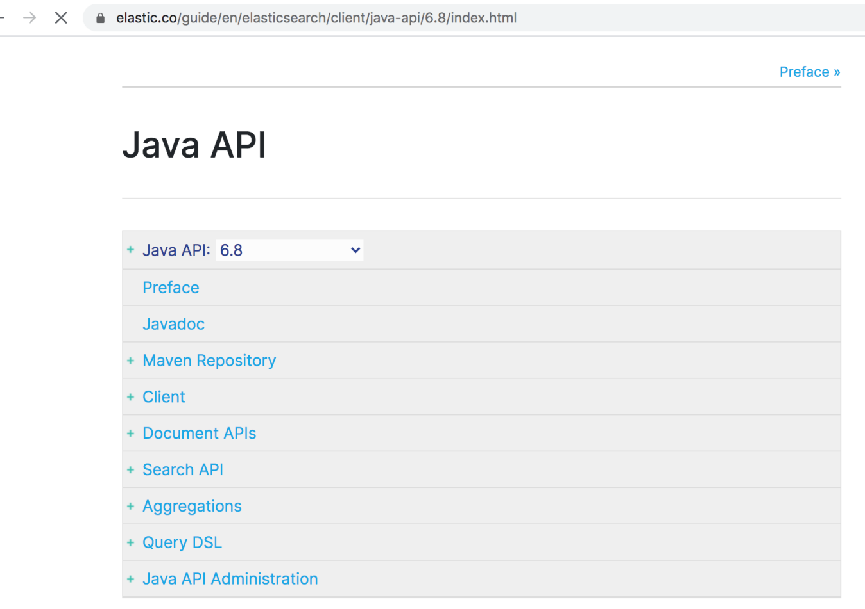

### 构建初始化方法

|  |
| --- |
| PreBuiltTransportClient client = null;  //执行测试之前做的事情  @Before  public void getClient() {  try {  //1) 创建一个Settings对象，相当于配置信息，主要配置集群名称。  Settings settings = Settings.builder()  .put("cluster.name", "my-es")  .build();  //2) 创建一个客户端client对象  client = new PreBuiltTransportClient(settings);  client.addTransportAddress(new TransportAddress(InetAddress.getByName("182.92.234.71"), 9300));  } catch (Exception e) {  }  }  @After  public void closeClient() {  client.close();  } |

### 创建索引

|  |
| --- |
| @Test  public void testCreateIndex01(){  // 创建指定索引  client.admin().indices().prepareCreate("shop").get();  } |

### 删除索引

|  |
| --- |
| @Test **public void** testDeleteIndex02(){  **client**.admin().indices().prepareDelete(**"blog"**).get(); } |

### 创建映射方式一

|  |
| --- |
| @Test **public void** testCreateMapping03() **throws** Exception{  XContentBuilder builder = XContentFactory.*jsonBuilder*();  builder  .startObject()  *//对哪张表进行添加映射* .startObject(**"properties"**)  .startObject(**"id"**)  .field(**"type"**,**"long"**)  .field(**"store"**, **false**)  .endObject()  .startObject(**"title"**)  .field(**"type"**, **"text"**)  .field(**"store"**, **false**)  .field(**"analyzer"**, **"ik\_smart"**)  .endObject()  .startObject(**"content"**)  .field(**"type"**, **"text"**)  .field(**"store"**, **false**)  .field(**"analyzer"**,**"ik\_smart"**)  .endObject()  .endObject()  .endObject();  PutMappingRequest mapping = Requests.*putMappingRequest*(**"blog"**).type(**"article"**).source(builder);  **client**.admin().indices().putMapping(mapping); } |

### 创建映射方式二

|  |
| --- |
| @Test **public void** testCreateMapping031() {  String jsonData=**"{\"properties\":{\"title\":{\"type\":\"text\",\"analyzer\":\"ik\_max\_word\"},\"subtitle\":{\"type\":\"text\",\"analyzer\":\"ik\_max\_word\"},\"price\":{\"type\":\"float\"},"** +  **"\"images\":{\"type\":\"keyword\",\"index\":false}}}"**;  PutMappingRequest mapping = Requests.*putMappingRequest*(**"shop"**).type(**"article"**).source(jsonData,XContentType.***JSON***);  **client**.admin().indices().putMapping(mapping); } |

### 创建索引数据

|  |
| --- |
| @Test **public void** testPutIndexData04() {  *//通过XContentBuilder构建数据 // XContentBuilder builder = XContentFactory.jsonBuilder(); // builder.startObject(); // builder.field("id",1); // builder.field("title","es是一个基于Lucene的搜索服务器！"); // builder.field("content","它提供了一个分布式多用户能力的全文搜索引擎，基于RESTful web接口。"); // builder.endObject();* Map<String, String> map = **new** HashMap<String, String>();  map.put(**"id"**,**"1"**);  map.put(**"title"**,**"今日头条来啦"**);  map.put(**"content"**,**"抖音是一个好app"**);  *//使用TransportClient对象增加数据* **client**.prepareIndex(**"blog"**,**"article"**,**"1"**).setSource(map).get();  *//关闭资源* } |

### 以对象添加到索引

|  |
| --- |
| @Test **public void** testPutBeanIndex05() **throws** Exception{  *//创建一个Article对象* Article article = **new** Article();  article.setId(2);  article.setTitle(**"MH370坠毁在柬埔寨密林?中国一公司调十颗卫星去拍摄"**);  article.setContent(**"警惕荒唐的死亡游戏!俄15岁少年输掉游戏后用电锯自杀"**);  *// json转换对象* ObjectMapper objectMapper = **new** ObjectMapper();  *//把article对象转换成json格式的字符串。* String json = objectMapper.writeValueAsString(article);  System.***out***.println(json);  *//使用client对象把文档写入索引库* **client**.prepareIndex(**"blog"**,**"article"**,article.getId().toString())  *//把article对象转换成json格式的字符串。* .setSource(json.getBytes(), XContentType.***JSON***)  .get(); } |

### 修改索引方式一

|  |
| --- |
| @Test **public void** testUpdateIndexData06() **throws** Exception{  *//创建一个Article对象* Article article = **new** Article();  article.setId(2);  article.setTitle(**"女美女路遇昏迷男子跪地抢救：救人是职责更是本能，学IT来深圳尚硅谷！深圳尚硅谷欢迎你！"**);  article.setContent(**"江西变质营养餐事件已致24多名官员被调查"**);  *//json转换对象* ObjectMapper objectMapper = **new** ObjectMapper();  **client**.prepareUpdate(**"blog"**,**"article"**,article.getId().toString())  .setDoc(objectMapper.writeValueAsString(article),XContentType.***JSON***)  .get(); } |

### 修改索引方式二

|  |
| --- |
| @Test **public void** testUpdateIndexData07() **throws** Exception{  *//创建一个Article对象* Article article = **new** Article();  article.setId(2);  article.setTitle(**"在这个日子中，团结是最好的良药,学IT来深圳尚硅谷！深圳尚硅谷欢迎你！"**);  article.setContent(**"巴总理商务顾问 中巴经济走廊进展顺利"**);  *// json转换对象* ObjectMapper objectMapper = **new** ObjectMapper();  String s = objectMapper.writeValueAsString(article);  *// 创建索引数据* **client**.update(**new** UpdateRequest(**"blog"**,**"article"**,article.getId().toString())  .doc(s,XContentType.***JSON***))  .get(); } |

### 删除数据

|  |
| --- |
| @Test **public void** testDeleteIndexData08() {  **client**.prepareDelete(**"blog"**,**"article"**,**"2"**).get(); } |

### 批量添加数据

|  |
| --- |
| @Test **public void** testInsertBatchData09() **throws** Exception{  *// 批量增加数据构建对象* BulkRequestBuilder prepareBulk = **client**.prepareBulk();  *// json转换对象* ObjectMapper objectMapper = **new** ObjectMapper();  **for** (**int** i = 0; i < 100; i++) {  Article article = **new** Article();  article.setId(i+1);  article.setTitle(**"在这个日子中,学IT来深圳尚硅谷！深圳尚硅谷欢迎你！"**+(i+1));  article.setContent(**"巴总理商务顾问:中巴经济走廊进展顺利"**+(i+1));  *// 增加数据* IndexRequestBuilder requestBuilder = **client** .prepareIndex(**"blog"**, **"article"**, article.getId().toString())  .setSource(objectMapper.writeValueAsString(article), XContentType.***JSON***);  *// 将indexRequestBuilder添加到批量执行对象中* prepareBulk.add(requestBuilder);  }  *// 执行操作* prepareBulk.get(); } |

## 原生查询接口

### 根据id查询

|  |
| --- |
| @Test **public void** testQueryById01() **throws** Exception {  *//查询数据* GetResponse response = **client**.prepareGet(**"movie\_index"**, **"movie"**, **"1"**).get();  *//获取结果集数据* String result = response.getSourceAsString();  System.***out***.println(result); } |

### 各种查询类型

|  |
| --- |
| @Test **public void** testAllKindsOfQuery02() **throws** Exception {  *//1.查询name 分词后包含operation 的term的文档  //QueryBuilder queryBuilder = QueryBuilders.termQuery("name", "river");  //2.模糊匹配operation meigong river  //QueryBuilder queryBuilder = QueryBuilders.wildcardQuery("name", "\*eigon\*");  //3.找一个分词后 能和搜索内容相似的记录  //QueryBuilder queryBuilder =QueryBuilders.fuzzyQuery("name","rad");  //4.豆瓣评分在4到8分之间的结果  //QueryBuilder queryBuilder =QueryBuilders.rangeQuery("doubanScore").from(4).to(8);  //5.字符串查询* QueryBuilder queryBuilder = QueryBuilders.*queryStringQuery*(**"peration meigong"**).field(**"name"**);  printSearchResult(queryBuilder); } |

### 分页查询

|  |
| --- |
| @Test **public void** testQueryPage03() **throws** Exception {  SearchResponse response = **client** .prepareSearch(**"movie\_index"**)  .setTypes(**"movie"**)  *// 设置查询条件* .setQuery(QueryBuilders.*matchAllQuery*())  *// 0：表示第一条记录,0不是页码，是记录,N\*SIZE* .setFrom(0)  *// size：表示每页显示的条数* .setSize(2)  .get(); } |

### 高亮查询

|  |
| --- |
| @Test **public void** testQueryHighlight04() **throws** Exception {  SearchRequestBuilder searchRequestBuilder = **client** .prepareSearch(**"movie\_index"**)  .setTypes(**"movie"**)  *// 设置查询条件 <em style="color:red">搜索 </em>* .setQuery(QueryBuilders.*termQuery*(**"name"**, **"river"**))  .setFrom(0) *// 0：表示第一条记录,0不是页码，是记录,N\*SIZE* .setSize(2);  *// 开启高亮* HighlightBuilder highlightBuilder = **new** HighlightBuilder();*//高亮配置* highlightBuilder.preTags(**"<em style=\"color:red\">"**); *//前缀* highlightBuilder.postTags(**"</em>"**);  *// 指定高亮域 ：用户搜索的关键词在指定域中出现，则添加高亮样式<em style="color:red">关键词</em>* highlightBuilder.field(**"name"**);  *// 设置高亮对象* searchRequestBuilder.highlighter(highlightBuilder);  SearchResponse response = searchRequestBuilder.get();  *//处理结果* SearchHits hits = response.getHits();  *//总记录数* **long** totalHits = hits.getTotalHits();  *//获取数据结果集* Iterator<SearchHit> iterator = hits.iterator();  **while** (iterator.hasNext()) {  *//获取数据* SearchHit hit = iterator.next();  *//获取所有数据，并转成JSON字符串* String result = hit.getSourceAsString();  *// 获取高亮结果* Text[] titles = hit.getHighlightFields().get(**"name"**).getFragments();  String hitTitle = **""**;  **if** (titles != **null** && titles.**length** > 0) {  hitTitle = titles[0].toString();  System.***out***.println(hitTitle);  }  } } |

## Rest高级客户端

<https://www.elastic.co/guide/en/elasticsearch/reference/6.8/query-dsl-range-query.html>

### 修改pom依赖文件

|  |
| --- |
| <parent>  <groupId>org.springframework.boot</groupId>  <artifactId>spring-boot-starter-parent</artifactId>  <version>2.2.6.RELEASE</version>  <relativePath/>  </parent>  <dependencies>  <!--elasticsearch的高级别rest客户端-->  <dependency>  <groupId>org.elasticsearch.client</groupId>  <artifactId>elasticsearch-rest-high-level-client</artifactId>  <version>6.8.1</version>  </dependency>  <dependency>  <groupId>org.springframework.boot</groupId>  <artifactId>spring-boot-starter-test</artifactId>  <scope>test</scope>  </dependency>  <dependency>  <groupId>org.springframework.boot</groupId>  <artifactId>spring-boot-configuration-processor</artifactId>  <optional>true</optional>  </dependency>  <dependency>  <groupId>org.springframework.boot</groupId>  <artifactId>spring-boot-starter</artifactId>  </dependency>  <!--elasticsearch的核心jar包-->  <dependency>  <groupId>org.elasticsearch</groupId>  <artifactId>elasticsearch</artifactId>  <version>6.8.1</version>  </dependency>  <!--PreBuiltTransportClient需要的依赖-->  <dependency>  <groupId>org.elasticsearch.client</groupId>  <artifactId>transport</artifactId>  <version>6.8.7</version>  <scope>test</scope>  </dependency>  <!--json转换的jar包-->  <dependency>  <groupId>com.fasterxml.jackson.core</groupId>  <artifactId>jackson-databind</artifactId>  <version>2.10.3</version>  </dependency>  <dependency>  <groupId>org.projectlombok</groupId>  <artifactId>lombok</artifactId>  <optional>true</optional>  </dependency>  </dependencies> |

### 添加配置文件

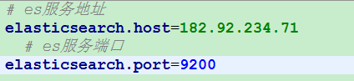

### 添加配置类

|  |
| --- |
| @Configuration @ConfigurationProperties(prefix = **"elasticsearch"**) @Component @Data **public class** EsConfig {  **private** String **host** ;  **private** Integer **port** ;  @Bean  **public** RestHighLevelClient client(){  RestClientBuilder builder = RestClient.*builder*(**new** HttpHost(**host**, **port**));  RestHighLevelClient restHighLevelClient = **new** RestHighLevelClient(builder);  **return** restHighLevelClient;  } } |

### 编写主类

|  |
| --- |
| @SpringBootApplication  public class EsApplication {  public static void main(String[] args) {  SpringApplication.run(EsApplication.class);  }  } |

### 同步保存

|  |
| --- |
| @RunWith(SpringRunner.**class**) @SpringBootTest **public class** IndexTest {  *//@Autowired* @Resource  **private** RestHighLevelClient **client**;   *//同步保存* @Test  **public void** testSave() **throws** Exception {   Map<String, Object> data = **new** HashMap<>();  data.put(**"id"**, 2003);  data.put(**"title"**, **"南京东路 二室一厅"**);  data.put(**"price"**, 4000);   IndexRequest indexRequest = **new** IndexRequest(**"shengzhen"**, **"house"**).source(data);  IndexResponse response = **client**.index(indexRequest, RequestOptions.***DEFAULT***);   System.***out***.println(**"id -> "** + response.getId());  System.***out***.println(**"version -> "** + response.getVersion());  System.***out***.println(**"result -> "** + response.getResult());  }  } |

### 异步保存

|  |
| --- |
| @Test **public void** testCreateAsync() **throws** Exception {  Map<String, Object> data = **new** HashMap<>();  data.put(**"id"**, **"2005"**);  data.put(**"title"**, **"南京东路2 最新房源 二室一厅"**);  data.put(**"price"**, **"5600"**);   IndexRequest indexRequest = **new** IndexRequest(**"shengzhen"**, **"house"**).source(data);  **client**.indexAsync(indexRequest, RequestOptions.***DEFAULT***, **new** ActionListener<IndexResponse>() {  @Override  **public void** onResponse(IndexResponse indexResponse) {  System.***out***.println(indexResponse);  }  @Override  **public void** onFailure(Exception e) {  System.***out***.println(e);  }  });   System.***out***.println(**"over"**);  Thread.*sleep*(20000); } |

### 查询

|  |
| --- |
| @Test **public void** testQuery() **throws** Exception {  GetRequest getRequest = **new** GetRequest(**"shengzhen"**, **"house"**, **"wx0CuXMB\_gs6qSBYMJgp"**);  *// 指定返回的字段* String[] includes = **new** String[]{**"title"**, **"id"**};  *//排除的字段* String[] excludes = Strings.***EMPTY\_ARRAY***;  FetchSourceContext fetchSourceContext = **new** FetchSourceContext(**true**, includes, excludes);  getRequest.fetchSourceContext(fetchSourceContext);  GetResponse response = **client**.get(getRequest, RequestOptions.***DEFAULT***);  System.***out***.println(**"数据 -> "** + response.getSource()); } |

### 判断是否存在

|  |
| --- |
| @Test **public void** testExists() **throws** Exception {  GetRequest getRequest = **new** GetRequest(**"shengzhen"**, **"house"**, **"wx0CuXMB\_gs6qSBYMJgp"**);  *// 不返回的字段* getRequest.fetchSourceContext(**new** FetchSourceContext(**false**));  **boolean** exists = **client**.exists(getRequest, RequestOptions.***DEFAULT***);  System.***out***.println(**"exists -> "** + exists); } |

### 更新数据

|  |
| --- |
| @Test **public void** testUpdate() **throws** Exception {  UpdateRequest updateRequest = **new** UpdateRequest(**"shengzhen"**, **"house"**, **"wx0CuXMB\_gs6qSBYMJgp"**);   Map<String, Object> data = **new** HashMap<>();  data.put(**"title"**, **"南京西路2一室一厅2"**);  data.put(**"price"**, **"4000"**);  updateRequest.doc(data);   UpdateResponse response = **client**.update(updateRequest, RequestOptions.***DEFAULT***);  System.***out***.println(**"version -> "** + response.getVersion()); } |

### 删除数据

|  |
| --- |
| @Test **public void** testDelete() **throws** Exception {  DeleteRequest deleteRequest = **new** DeleteRequest(**"shengzhen"**, **"house"**, **"wx0CuXMB\_gs6qSBYMJgp"**);  DeleteResponse response = **client**.delete(deleteRequest, RequestOptions.***DEFAULT***);  System.***out***.println(response.status());*// OK or NOT\_FOUND* } |

### 查询数据

|  |
| --- |
| @Test **public void** testSearch() **throws** Exception {  SearchRequest searchRequest = **new** SearchRequest(**"shengzhen"**);  searchRequest.types(**"house"**);   SearchSourceBuilder sourceBuilder = **new** SearchSourceBuilder();  *// 根据title进行查询* sourceBuilder.query(QueryBuilders.*matchAllQuery*());  *// 分页* sourceBuilder.from(0);  sourceBuilder.size(5);  *// 设置超时时间* sourceBuilder.timeout(**new** TimeValue(60, TimeUnit.***SECONDS***));  searchRequest.source(sourceBuilder);   SearchResponse search = **client**.search(searchRequest,RequestOptions.***DEFAULT***);  System.***out***.println(**"搜索到 "** + search.getHits().**totalHits** + **" 条数据."**);   SearchHits hits = search.getHits();  **for** (SearchHit hit : hits) {  System.***out***.println(hit.getSourceAsString());  } } |

# Spring data

## SpringData基础知识

### 概念

[Spring Data是一个用于简化数据库、非关系型数据库、索引库访问，并支持云服务的开源框架。其主要目标是使得对数据的访问变得方便快捷，并支持map-reduce框架和云计算数据服务。 Spring Data可以极大的简化JPA（Elasticsearch…）的写法，可以在几乎不用写实现的情况下，实现对数据的访问和操作。除了CRUD外，还包括如分页、排序等一些常用的功能。](https://github.com/alibaba/Sentinel/wiki/%E4%BB%8B%E7%BB%8D)

### Spring Data的官网

<http://projects.spring.io/spring-data/>

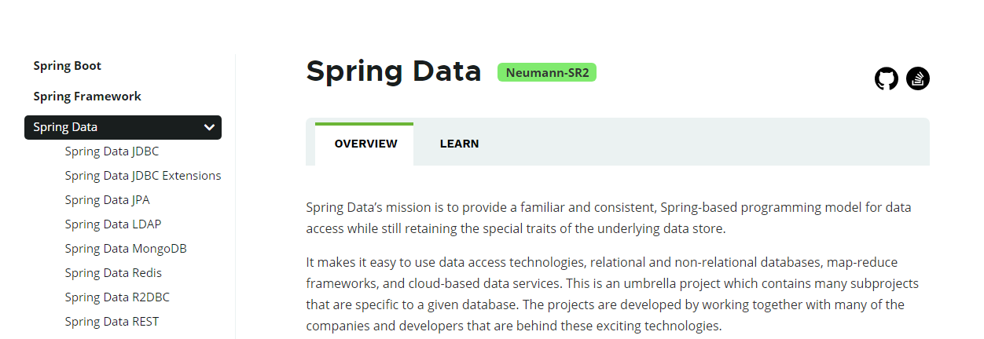

### 主要模块

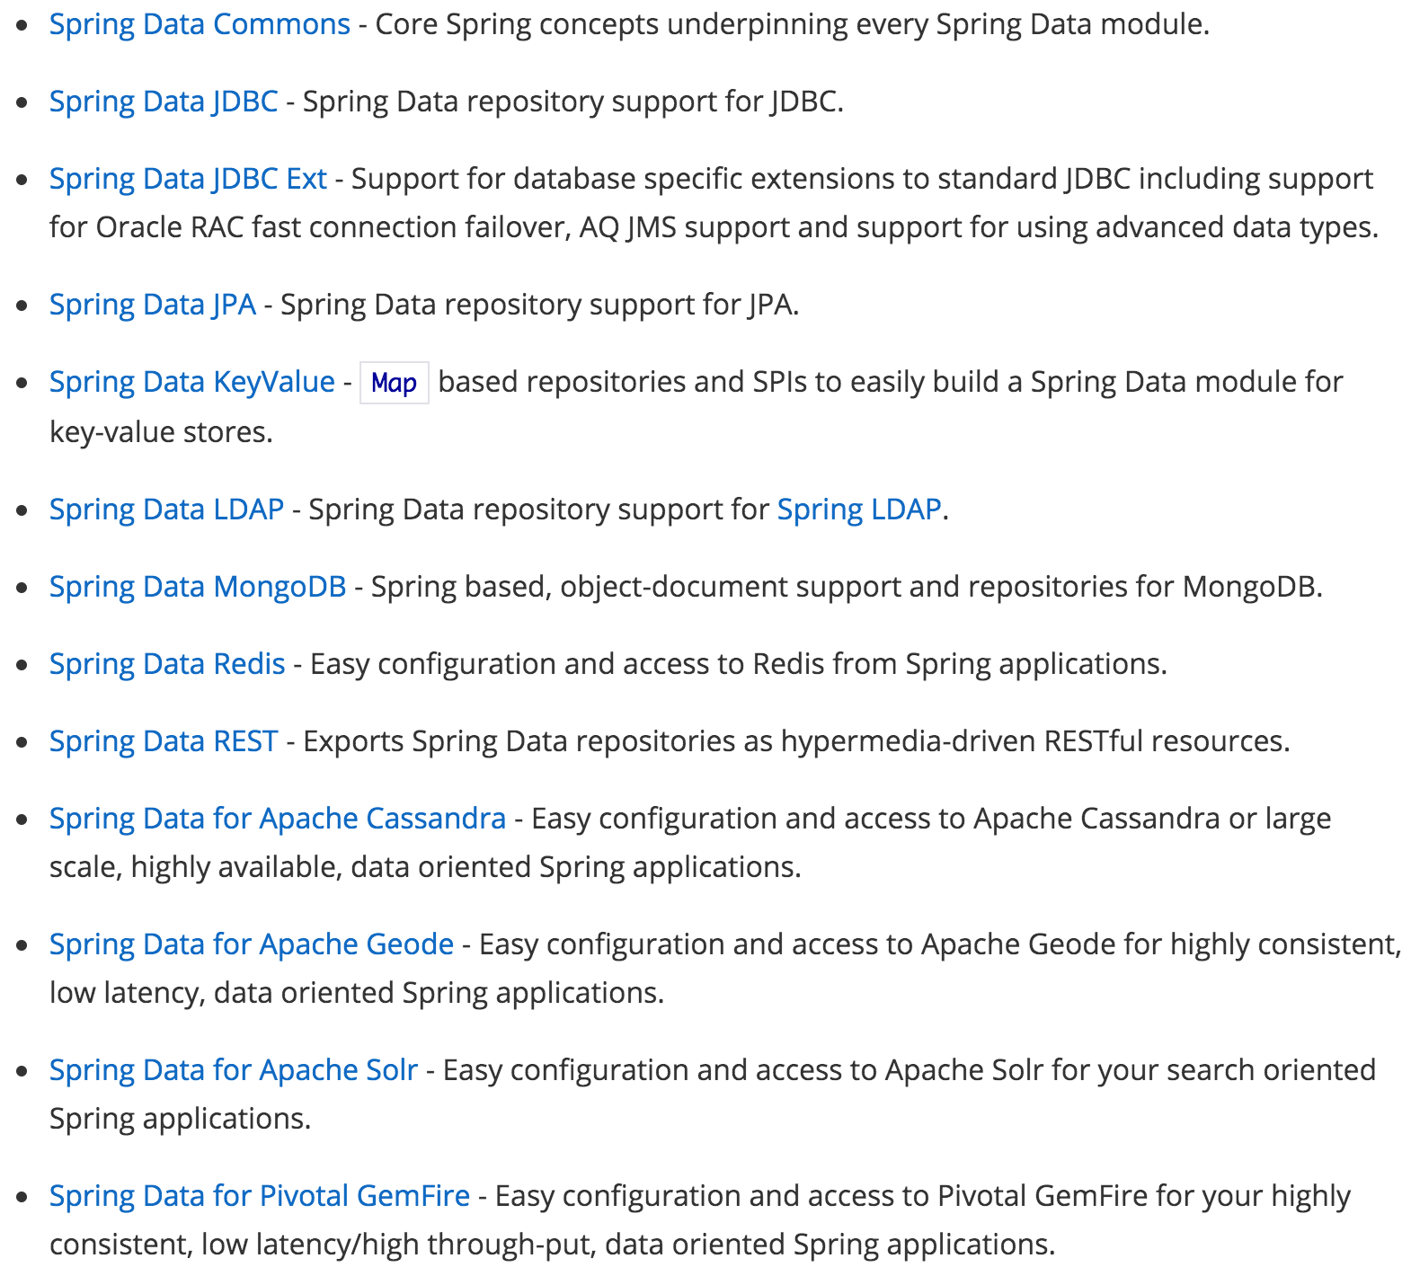

## SpringData Elasticsearch

### 概念

Spring Data ElasticSearch 基于 spring data API 简化 elasticSearch操作，将原始操作elasticSearch的客户端API 进行封装 。Spring Data为Elasticsearch项目提供集成搜索引擎。Spring Data Elasticsearch POJO的关键功能区域为中心的模型与Elastichsearch交互文档和轻松地编写一个存储索引库数据访问层。官方网站：http://projects.spring.io/spring-data-elasticsearch/

### SpringData ES接口接入准备

|  |
| --- |
| <dependency>  <groupId>org.springframework.boot</groupId>  <artifactId>spring-boot-starter-data-elasticsearch</artifactId>  </dependency> |

### SpringData ES索引操作

|  |
| --- |
| @RunWith(SpringRunner.**class**) @SpringBootTest **public class** Test01 {  @Autowired  **private** ElasticsearchRestTemplate **elasticsearchRestTemplate**;  *//创建索引并增加映射配置* @Test  **public void** createIndex(){  *//创建索引* **boolean** index = **elasticsearchRestTemplate**.createIndex(Product.**class**);  System.***out***.println(**"index = "** + index);  index = **elasticsearchRestTemplate**.putMapping(Product.**class**);  System.***out***.println(**"index = "** + index);  }  *//删除索引* @Test  **public void** deleteIndex(){  **boolean** index = **elasticsearchRestTemplate**.deleteIndex(Product.**class**);  System.***out***.println(**"index = "** + index);  } } |

## SpringData ES数据操作

### 创建数据映射

|  |
| --- |
| @Data @NoArgsConstructor @AllArgsConstructor @ToString @Document(indexName = **"shopping"**, type = **"product"**, shards = 5, replicas = 1) **public class** Product **implements** Serializable {  *//商品唯一标识* @Id  **private** Long **id**;  *//商品名称* @Field(type = FieldType.***Text***, analyzer = **"ik\_max\_word"**)  **private** String **title**;  *//分类名称* @Field(type = FieldType.***Keyword***)  **private** String **category**;  *//商品价格* @Field(type = FieldType.***Double***)  **private** Double **price**;  *//图片地址* @Field(type = FieldType.***Keyword***, index = **false**)  **private** String **images**; } |

### 数据的增删改查

|  |
| --- |
| @RunWith(SpringRunner.**class**) @SpringBootTest **public class** Test02 {  @Autowired  **private** ProductDao **productDao**;  */\*\*  \* 新增  \*/* @Test  **public void** save(){  Product Product = **new** Product();  Product.setId(1L);  Product.setTitle(**"小米手机"**);  Product.setCategory(**"手机"**);  Product.setPrice(1999.0);  Product.setImages(**"http://www.gulixueyuan/xm.jpg"**);  **productDao**.save(Product);  }  *//修改* @Test  **public void** update(){  Product Product = **new** Product();  Product.setId(1L);  Product.setTitle(**"小米2手机"**);  Product.setCategory(**"手机"**);  Product.setPrice(9999.0);  Product.setImages(**"http://www.gulixueyuan/xm.jpg"**);  **productDao**.save(Product);  }   *//根据id查询* @Test  **public void** findById(){  Product Product = **productDao**.findById(1L).get();  System.***out***.println(Product);  }  *//查询所有* @Test  **public void** findAll(){  Iterable<Product> products = **productDao**.findAll();  **for** (Product product : products) {  System.***out***.println(product);  }  }   *//删除* @Test  **public void** delete(){  Product product = **new** Product();  product.setId(1L);  **productDao**.delete(product);  }   *//批量新增* @Test  **public void** saveAll(){  List<Product> productList = **new** ArrayList<>();  **for** (**int** i = 0; i < 100; i++) {  Product product = **new** Product();  product.setId(Long.*valueOf*(i));  product.setTitle(**"["**+i+**"]小米手机"**);  product.setCategory(**"手机"**);  product.setPrice(1999.0+i);  product.setImages(**"http://www.gulixueyuan/xm.jpg"**);  productList.add(product);  }  **productDao**.saveAll(productList);  }  *//分页查询* @Test  **public void** findByPage(){  *//设置排序(排序方式，正序还是倒序，排序的id)* Sort sort = Sort.*by*(Sort.Direction.***DESC***,**"id"**);  **int** currentPage=0;*//当前页* **int** pageSize = 20;*//每页显示多少条  //设置查询分页* PageRequest pageRequest = PageRequest.*of*(currentPage, pageSize,sort);  *//分页查询* Page<Product> productPage = **productDao**.findAll(pageRequest);  **for** (Product product : productPage.getContent()) {  System.***out***.println(product);  }  } } |

### term查询

|  |
| --- |
| @RunWith(SpringRunner.**class**) @SpringBootTest **public class** Test03 {  @Autowired  **private** ProductDao **productDao**;   */\*\*  \* term查询  \* search(termQueryBuilder) 调用搜索方法，参数查询构建器对象  \*/* @Test  **public void** termQuery(){  TermQueryBuilder queryBuilder = QueryBuilders.*termQuery*(**"productName"**, **"小米"**);  Iterable<Product> products = **productDao**.search(queryBuilder);  **for** (Product product : products) {  System.***out***.println(product);  }  }  */\*\*  \* term查询加分页  \*/* @Test  **public void** termQueryByPage(){  **int** currentPage= 0 ;  **int** pageSize = 5;  *//设置查询分页* PageRequest pageRequest = PageRequest.*of*(currentPage, pageSize);  TermQueryBuilder termQueryBuilder = QueryBuilders.*termQuery*(**"productName"**, **"小米"**);  Iterable<Product> products = **productDao**.search(termQueryBuilder,pageRequest);  **for** (Product product : products) {  System.***out***.println(product);  }  } } |

## 自定义Dao查询方法

### 方法命名规则

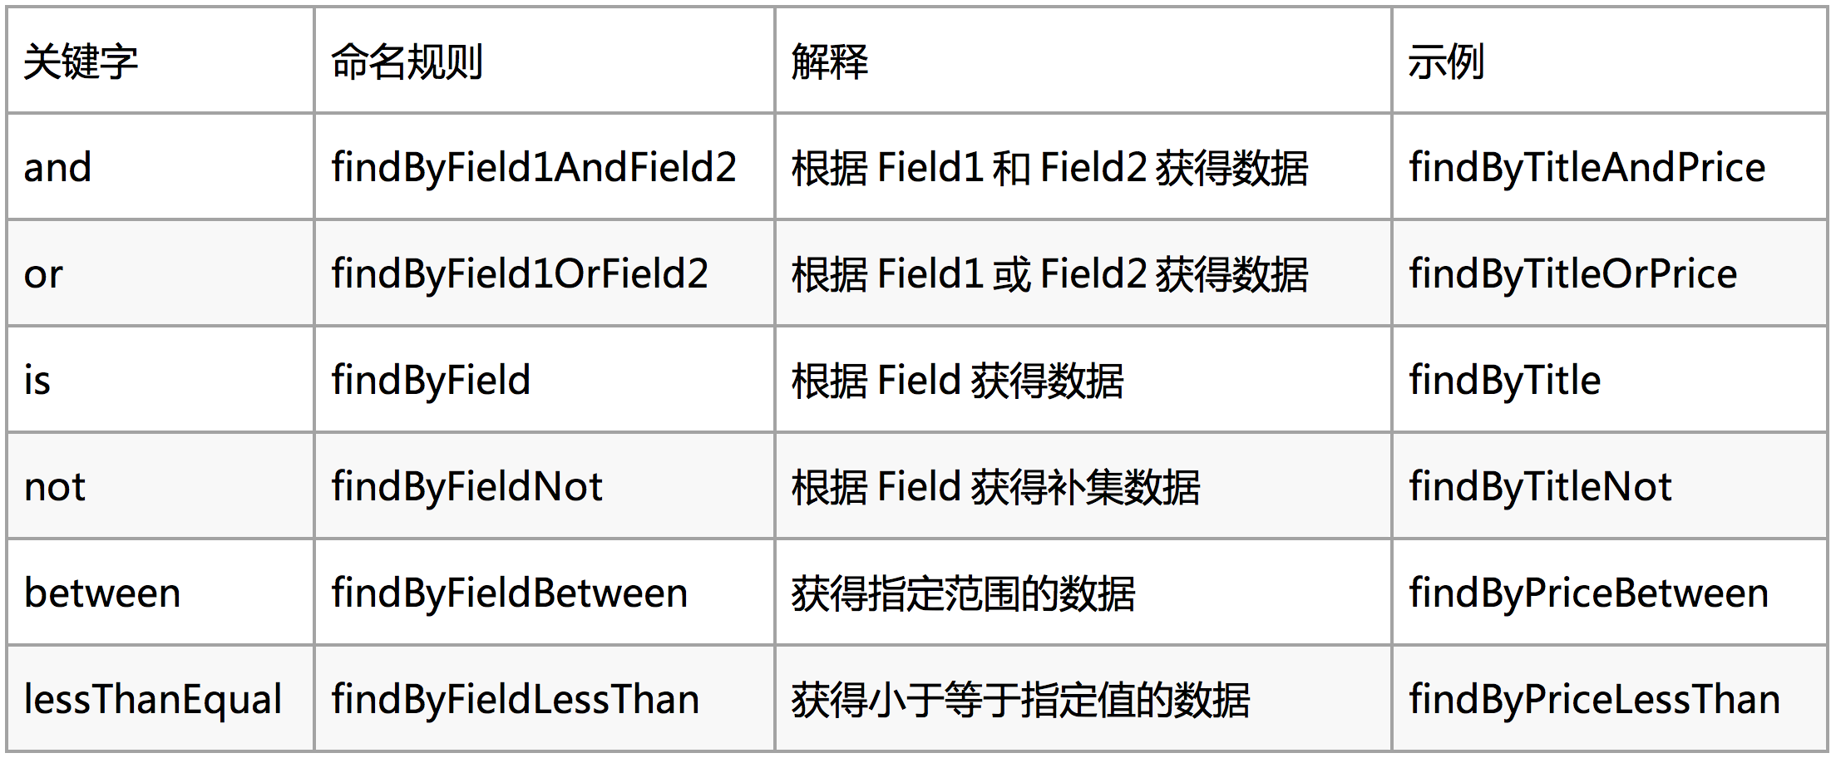

### 持久化Dao接口

|  |
| --- |
| **public interface** ProductDao **extends** ElasticsearchRepository<Product,Long> {  *//根据title和价格查询，and的关系* List<Product> findAllByTitleAndPrice(String title, Double price);  *//根据商品价格范围查询 最低价格lowPrice 最高价格highPrice* List<Product> findByPriceBetween(Double lowPrice, Double highPrice); } |

### 自定义Dao接口测试

|  |
| --- |
| @RunWith(SpringRunner.**class**) @SpringBootTest **public class** Test04 {  @Autowired  **private** ProductDao **productDao**;  */\*\*  \* 根据标题及价格查询  \* 要求价格等于20050且标题的内容包含小米关键词  \*/* @Test  **public void** findAllByTitleAndPrice(){  String title = **"小米"**;  Double price = 2050.0;  List<Product> products = **productDao**.findAllByTitleAndPrice(title, price);  **for** (Product product : products) {  System.***out***.println(product);  }  }  */\*\*  \* 根据价格范围查询  \* 要求商品价格再2000，到2010之间  \*/* @Test  **public void** findPriceBetween(){  **double** lowPrice = 2000.0;*//最低价* **double** highPrice = 2010.0;*//最高价* List<Product> products = **productDao**.findByPriceBetween(lowPrice, highPrice);  **for** (Product product : products) {  System.***out***.println(product);  }  } } |